МИНОБРНАУКИ РОССИИ

Федеральное государственное бюджетное образовательное учреждение высшего образования

НИЖЕГОРОДСКИЙ ГОСУДАРСТВЕННЫЙ ТЕХНИЧЕСКИЙ
УНИВЕРСИТЕТ им. Р.Е.АЛЕКСЕЕВА

Институт радиоэлектроники и информационных технологий
Кафедра информатики и систем управления


Реализация пошаговых блок-схем алгоритмов
(наименование темы проекта или работы)

ОТЧЕТ
по лабораторной работе №2
по дисциплине
Информатика и компьютерные технологии
(наименование дисциплины)

РУКОВОДИТЕЛЬ:
________________ Степаненко М.А.
(подпись) (фамилия, и.,о.)

СТУДЕНТ:
________________ Киселев К.А.
(подпись) (фамилия, и.,о.)

25-ИВТ-4-2
(шифр группы)

Работа защищена «___» ____________
С оценкой ________________________

Нижний Новгород

2026 г.
- Введение
  - Цель работы
Написать алгоритм задачи из своего варианта и сделать блок схему алгоритма.
  - Задание
Вариант 9: задана строка, среди строки есть одно двоеточие. Определить сколько знаков ему предшествует
- Выполнение работы
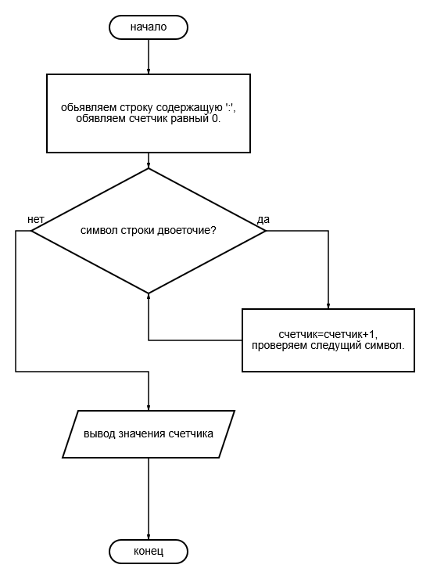
- Заключение
В итоге был написан алгоритм решения 9 варианта и была сделана блок схема этого алгоритма с помощью сайта https://programforyou.ru.

